

**О проекте Указа Президента Республики Казахстан "О внесении изменений в Указ Президента Республики Казахстан от 29 ноября 2011 года № 187 "О создании специальной экономической зоны "Хоргос - Восточные ворота"**

Постановление Правительства Республики Казахстан от 24 февраля 2015 года № 89

      Правительство Республики Казахстан **ПОСТАНОВЛЯЕТ**:  
      внести на рассмотрение Президента Республики Казахстан проект Указа Президента Республики Казахстан «О внесении изменений в Указ Президента Республики Казахстан от 29 ноября 2011 года № 187 «О создании специальной экономической зоны «Хоргос – Восточные ворота».

*Премьер-Министр*  
*Республики Казахстан                    К. Масимов*

**О внесении изменений в Указ Президента Республики Казахстан от**  
**29 ноября 2011 года № 187 «О создании специальной экономической**  
**зоны «Хоргос – Восточные ворота»**

**ПОСТАНОВЛЯЮ:**  
      1. Внести в Указ Президента Республики Казахстан от 29 ноября 2011 года № 187 «О создании специальной экономической зоны «Хоргос – Восточные ворота» (САПП Республики Казахстан, 2012 г., № 4, ст. 74) следующие изменения:  
      1) в Положении о специальной экономической зоне «Хоргос – Восточные ворота», утвержденном вышеназванным Указом:  
      пункт 1 изложить в следующей редакции:  
      «1. Специальная экономическая зона «Хоргос – Восточные ворота» (далее – СЭЗ) расположена на территории Алматинской области в границах согласно прилагаемому плану.  
      СЭЗ является логистической специальной экономической зоной.  
      Территория СЭЗ составляет 4591,5 гектаров и является неотъемлемой частью территории Республики Казахстан.»;  
      подпункт 9) пункта 4 изложить в следующей редакции:  
      «9) строительство в соответствии с проектно-сметной документацией складских и административных зданий.»;  
      2) приложение к указанному Положению изложить в новой редакции согласно приложению к настоящему Указу.   
      2. Настоящий Указ вводится в действие со дня его подписания.

*Президент*  
*Республики Казахстан                       Н.Назарбаев*

ПРИЛОЖЕНИЕ          
к Указу Президента      
Республики Казахстан     
от «  »   2015 года №

ПРИЛОЖЕНИЕ                   
к Положению о специальной экономической зоне  
«Хоргос – Восточные ворота»

**ПЛАН**  
      **специальной экономической зоны «Хоргос – Восточные ворота»**

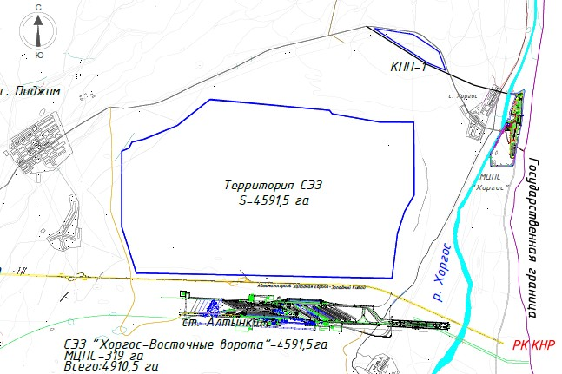

|  |  |  |
| --- | --- | --- |
| № п/п | Наименование основных зон | Площадь, га |
| 1. | Транспортно-логистический комплекс «Сухой порт» | 294,00 |
| 2. | Логистическая зона | 189,40 |
| 3. | Индустриальная зона | 230,40 |
| 4. | Резервная территория | 3 877,70 |
| Итого: | | 4 591,5 |

© 2012. РГП на ПХВ «Институт законодательства и правовой информации Республики Казахстан» Министерства юстиции Республики Казахстан